该方法没有生效。很遗憾。

在网站https://www.ngrok.cc/user.html，申请个ngrok通道。有免费的。

世界上最遥远的距离就是你在外网请求，我在内网测试。
比如微信公众号开发的时候，需要接入一个外网的IP地址，由于我们在自己的电脑上需要开发，测试很不方便，不可能每次都把代码上传到服务器，测试一次。
下面介绍一个牛逼的工具--ngrok
ngrok 是一个反向代理，通过在公共的端点和本地运行的 Web 服务器之间建立一个安全的通道。ngrok 可捕获和分析所有通道上的流量，便于后期分析和重放
简单来说，就是通过ngrok建立一个隧道，你在外网也也可以访问自己的电脑，通常我们是自己的电脑访问外网，这就是所谓的反向代理。

使用方法
首先注册并下载ngrok，得到一串授权码
运行 ngrok -authtoken 你的授权码80，80是你本地Web服务的端口，而之后ngrok会记住你的授权码，直接ngrok 80就OK了
官网： https://ngrok.com/

国内的版本
我用的是一个国内的作者的网站上下载的，速度相对好一点
地址：http://www.ngrok.cc/
使用步骤：
下载ngrok,我下在的上win64.zip
下载地址：https://bin.equinox.io/c/4VmDzA7iaHb/ngrok-stable-windows-amd64.zip
注册一个id
注册地址：http://www.ngrok.cc/login
注册以后登录，添加一个隧道

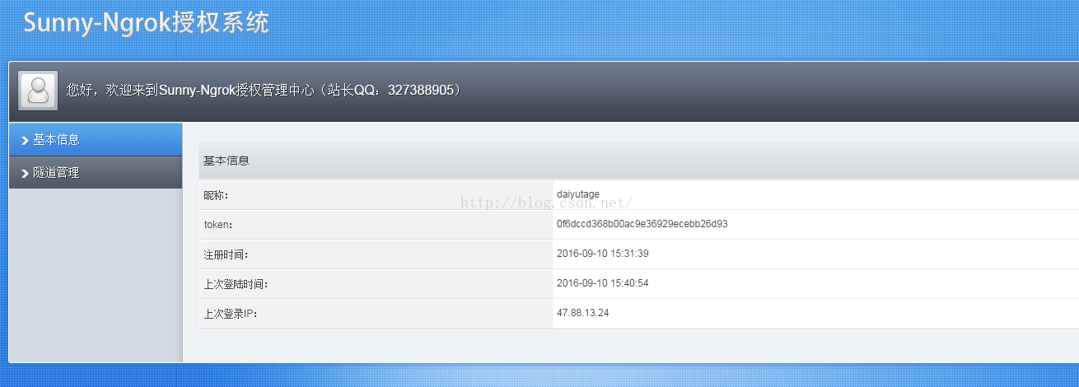

附上我的添加的隧道
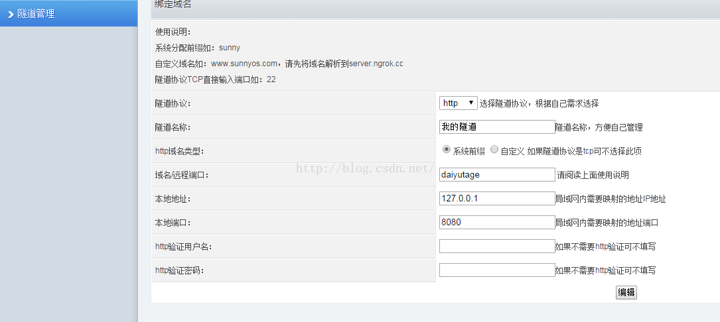

然后启动下载的ngrok客户端
直接运行脚本Sunny-Ngrok启动工具.bat

启动后的截图
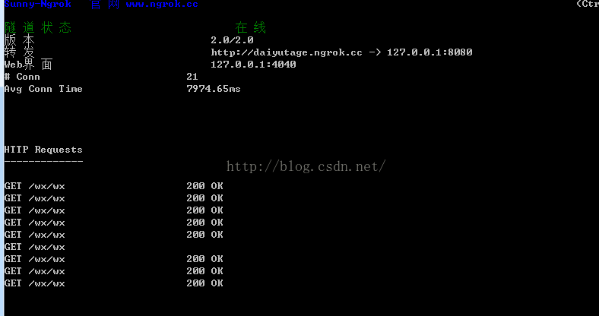
这时候，就可以通过你添加的域名来访问电脑了
注意：如果在添加隧道的时候域名类型选在为自定义，需要把你的域名映射到ngrok,详细看ngrok.cc教程
我选择的是系统前缀，比如 abc ， 那么生成的域名为abc.ngrok.cc 这个域名直接就可以使用
还有一个默认的localhost:4040 也是监控访问记录的
